Měření kapacity kondenzátoru a indukčnosti cívky. Ověření frekvenční závislosti kapacitance a induktance pomocí TG nebo SC

Kondenzátor i cívka kladou střídavému proudu odpor, který nazýváme kapacitance $X_{C}$, resp. induktance $X_{L}$. Tyto veličiny jsou frekvenčně závislé a platí pro ně následující vztahy (1) a (2):
$X_{C}=\frac{1}{2πfC}$ (1)
$X_{L}=2πfL$ (2)
kde C je kapacita kondenzátoru, L je indukčnost cívky a f je frekvence střídavého proudu.
Pomůcky: multimetr VA18B (2 ks), svitkový kondenzátor 4,7 µF (3 ks), cívka N = 600, L = 6 mH, vodič jack 3,5 mm / 2 banánky, TG nebo PC (notebook), Visual Analyser, propojovací vodiče
Postup práce
Schéma zapojení je na následujícím obrázku 1.
Uspořádání experimentu při měření indukčnosti a induktance je patrné z obrázku 2 a při měření kapacity a kapacitance z obrázku 3.
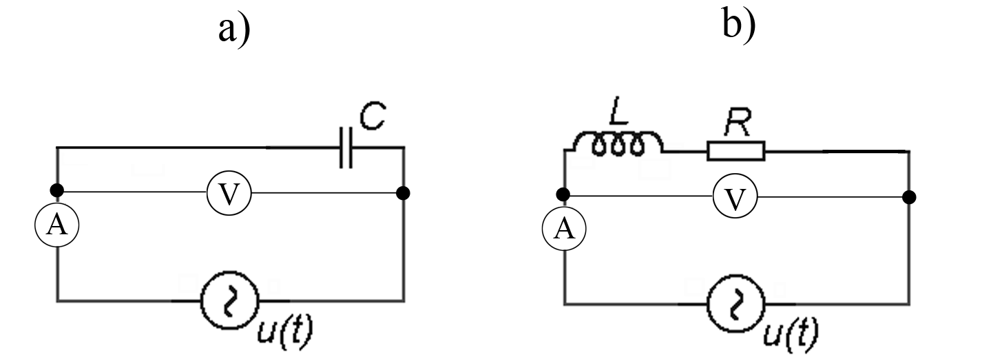
Obrázek 1 Schéma zapojení kondenzátoru a) a cívky b) – ověření frekvenční závislosti X_{C} a X_{L.}
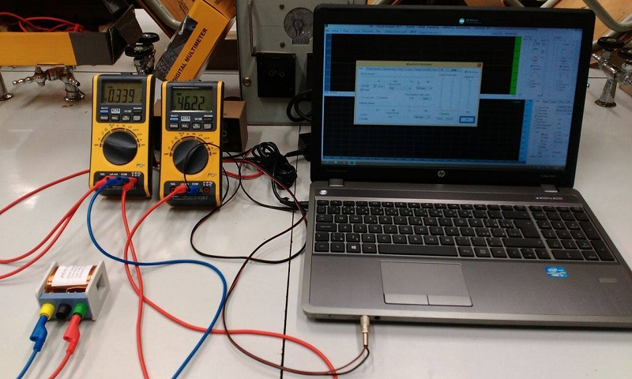
Obrázek 2 Měření indukčnosti cívky a frekvenční závislosti induktance pomocí SC.
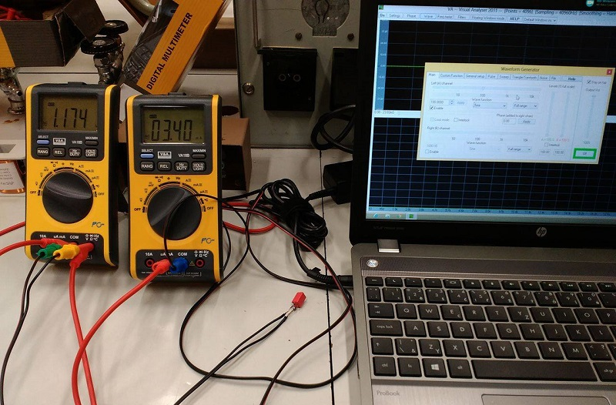
Obrázek 3 Měření kapacity kondenzátoru a frekvenční závislosti kapacitance pomocí SC.

Ve frekvenčním intervalu (100 – 2000) Hz zvolíme rovnoměrně přibližně 20 frekvencí, které na TG generujeme nastavením frekvence jemným laděním na daném frekvenčním rozsahu a pomocí SC v programu Visual Analyser pomocí tlačítka Wave. Nastavenou frekvenci ověříme pomocí multimetru VA18B.
Pro každou frekvenci změříme pomocí multimetrů VA18B proud a napětí, ze kterých pak můžeme vypočítat hodnotu kapacitance $X_{C}=\frac{U}{I}$, resp. induktance $X_{L}=\frac{U}{I}$. Vypočítané hodnoty zapíšeme do tabulky a vyneseme grafickou závislost kapacitance, resp. induktance na frekvenci. Grafy tvoříme pomocí programu MS Excel.
V druhé části výpočtů využijeme vztahy (1) a (2) k výpočtu kapacity kondenzátoru, resp. indukčnosti cívky.
V případě určení kapacitance a kapacity kondenzátoru provedeme měření nejprve pro jeden kondenzátor s kapacitou C₁ = 4,7 µF a potom pro dva paralelně spojené kondenzátory s výslednou kapacitou C₂ = 9,4 µF. Hodnoty kapacit jsou orientační, použijte kondenzátory, které máte k dispozici.
Námi naměřené hodnoty pro výpočet kapacitance a kapacity kondenzátorů uvádíme v tabulce 1. Indexem 1 je označeno měření s kondenzátorem o kapacitě C₁ = 4,7 µF a indexem 2 měření s kondenzátorem o kapacitě C₂ = 9,4 µF.

Nejistotu vypočítané kapacity C pro každý řádek tabulky vypočítáme podle následujícího vzorce (3):
$$s_{C}=\frac{I}{2πfU}\sqrt{{\left(\frac{s_{I}}{I}\right)}^{2}+{\left(\frac{s_{U}}{U}\right)}^{2}+{\left(\frac{s_{f}}{f}\right)}^{2}}. (3)$$
Průměrná hodnota kapacity kondenzátoru C₁ byla určena jako $C_{1TG}=\left(5,5±0,2\right) μF$, pro kondenzátor C₂ jsme vypočítali hodnotu $C_{2TG}=\left(15±2\right) μF$. Stanovte i relativní nejistoty měření.
Na grafu 4 můžeme zřetelně pozorovat exponenciální pokles kapacitance pro hodnotu
C₁ = 4,7 µF. Experimentálně naměřené hodnoty jsou vyznačeny modrými křížky, teoretické hodnoty kapacitance vypočítané ze vztahu (5) jsou zobrazeny červeně.

Tabulka 1 Měření kapacity kondenzátorů a frekvenční závislosti kapacitance s SC
f (Hz) | $U_{1}$(V) | $I_{1}$ (mA) | $X_{C1}$ ($Ω$) | $C_{1}$ (µF) | $U_{2}$(V) | $I_{2}$ (mA) | $X_{C2}$ ($Ω$) | $C_{2}$ (µF)
100 | 1,177 | 3,41 | 345,2 | 4,6 | 1,171 | 6,99 | 167,5 | 9,5
200 | 1,170 | 6,82 | 171,6 | 4,6 | 1,148 | 13,73 | 83,6 | 9,5
300 | 1,159 | 10,15 | 114,2 | 4,6 | 1,113 | 19,98 | 55,7 | 9,5
400 | 1,042 | 12,16 | 85,7 | 4,6 | 0,972 | 23,28 | 41,8 | 9,5
500 | 0,960 | 14,03 | 68,4 | 4,7 | 0,867 | 26,00 | 33,3 | 9,6
600 | 0,904 | 15,87 | 57,0 | 4,7 | 0,788 | 28,38 | 27,8 | 9,6
700 | 0,860 | 17,67 | 48,7 | 4,7 | 0,724 | 30,48 | 23,8 | 9,6
800 | 0,827 | 19,42 | 42,6 | 4,7 | 0,671 | 32,32 | 20,8 | 9,6
900 | 0,799 | 21,14 | 37,8 | 4,7 | 0,625 | 33,99 | 18,4 | 9,6
1000 | 0,774 | 22,82 | 33,9 | 4,7 | 0,587 | 35,42 | 16,6 | 9,6
1100 | 0,753 | 24,49 | 30,7 | 4,7 | 0,552 | 36,84 | 15,0 | 9,7
1200 | 0,735 | 26,12 | 28,1 | 4,7 | 0,515 | 37,59 | 13,7 | 9,7
1300 | 0,718 | 27,75 | 25,9 | 4,7 | 0,488 | 38,90 | 12,5 | 9,8
1400 | 0,704 | 29,35 | 24,0 | 4,7 | 0,47 | 40,13 | 11,7 | 9,7
1500 | 0,690 | 30,95 | 22,3 | 4,8 | 0,448 | 41,32 | 10,8 | 9,8
1600 | 0,678 | 32,52 | 20,8 | 4,8 | 0,431 | 42,49 | 10,1 | 9,8
1700 | 0,666 | 34,09 | 19,5 | 4,8 | 0,416 | 43,67 | 9,5 | 9,8
1800 | 0,656 | 35,65 | 18,4 | 4,8 | 0,401 | 44,83 | 8,9 | 9,9
1900 | 0,646 | 37,19 | 17,4 | 4,8 | 0,388 | 45,96 | 8,4 | 9,9
2000 | 0,636 | 38,72 | 16,4 | 4,8 | 0,377 | 47,25 | 8,0 | 10,0

Průměrná hodnota kapacity kondenzátoru C₁ byla určena jako $C_{1SC}=\left(4,71±0,02\right) μF$, pro kondenzátor C₂ jsme vypočítali hodnotu $C_{2SC}=\left(9,68±0,03\right) μF$.
V případě kondenzátoru C₁ je relativní nejistota měření 0,4 %, u stanovení kapacity kondenzátoru C₂ je relativní nejistota měření dokonce 0,3 %. Odchylka od jmenovité hodnoty C₁ = 4,7 µF a C₂ = 9,4 µF pak v průměru činí 0,2 %, resp. 3 %. Měření kapacity s využitím SC se tedy ukázalo jako velmi přesné a na obou grafech na obrázcích 12 a 13 je vidět téměř dokonalá shoda experimentálně naměřených hodnot (modře) a teoreticky vypočítaných hodnot (červeně).

Obrázek 4 Graf frekvenční závislosti kapacitance pomocí SC pro C₁ = 4,7 µF.
Obdobným způsobem jsme změřili indukčnost cívky s parametry N = 600, L = 6 mH a indukčnost cívky s N = 12000 a L = 95 mH.
Experimentálně zjištěné hodnoty indukčnosti a induktance pro cívku s indukčností L = 6 mH jsou uvedeny v tabulce 2. Indexem TG je označeno měření s tónovým generátorem, indexem SC je označeno měření se zvukovou kartou.
Grafická závislost induktance na frekvenci proudu při měření SC je zobrazena na na obrázku 5. Modře jsou znázorněny experimentálně naměřené hodnoty, červeně teoreticky vypočítané ze vztahu (2).
Hodnoty indukčnosti cívky v posledním sloupci tabulky jsou vypočítány ze vztahu (2), nejistota indukčnosti z následujícího vztahu (4):
$$s_{L}=\frac{U}{2πfI}\sqrt{{\left(\frac{s_{I}}{I}\right)}^{2}+{\left(\frac{s_{U}}{U}\right)}^{2}+{\left(\frac{s_{f}}{f}\right)}^{2}}. (4)$$
Průměrná hodnota indukčnosti cívky $L_{TG}$ měřené pomocí TG byla určena jako
$L_{TG} =\left(6,4±0,1\right) mH$, hodnota zjištěné pomocí SC je $L_{SC}=\left(6,2±0,2\right) mH$. Relativní nejistota činila v případě TG 1,5 %, pro SC vychází relativní nejistota 3,2 %.

Tabulka 2 Měření indukčnosti cívky L = 6 mH a frekvenční závislosti induktance s TG a SC
f(Hz) | $U_{TG}$(V) | $I_{TG}$(mA) | $X_{LTG}$($Ω$) | $L_{TG}$(mH) | $U_{SC}$(V) | $I_{SC}$(mA) | $X_{LSC}$($Ω$) | $L_{SC}$($mH$)
100 | 0,010 | 1,88 | 5,3 | 8,5 | 0,308 | 48,16 | 6,4 | 10,2
200 | 0,019 | 2,13 | 8,9 | 7,1 | 0,408 | 45,12 | 9,0 | 7,2
300 | 0,026 | 2,11 | 12,3 | 6,5 | 0,546 | 45,79 | 11,9 | 6,3
400 | 0,033 | 2,08 | 15,9 | 6,3 | 0,602 | 38,90 | 15,5 | 6,2
500 | 0,039 | 2,06 | 18,9 | 6,0 | 0,642 | 33,71 | 19,0 | 6,1
600 | 0,048 | 2,03 | 23,6 | 6,3 | 0,675 | 29,80 | 22,7 | 6,0
700 | 0,054 | 1,97 | 27,4 | 6,2 | 0,702 | 26,71 | 26,3 | 6,0
800 | 0,061 | 1,97 | 31,0 | 6,2 | 0,723 | 24,21 | 29,9 | 5,9
900 | 0,072 | 1,95 | 36,9 | 6,5 | 0,742 | 22,16 | 33,5 | 5,9
1000 | 0,082 | 2,13 | 38,5 | 6,1 | 0,759 | 20,48 | 37,1 | 5,9
1100 | 0,091 | 2,13 | 42,7 | 6,2 | 0,774 | 19,07 | 40,6 | 5,9
1200 | 0,100 | 2,13 | 46,9 | 6,2 | 0,790 | 17,88 | 44,2 | 5,9
1300 | 0,109 | 2,12 | 51,4 | 6,3 | 0,805 | 16,87 | 47,7 | 5,8
1400 | 0,116 | 2,11 | 55,0 | 6,3 | 0,820 | 16,01 | 51,2 | 5,8
1500 | 0,122 | 2,11 | 57,8 | 6,1 | 0,835 | 15,27 | 54,7 | 5,8
1600 | 0,130 | 2,11 | 61,6 | 6,1 | 0,852 | 14,63 | 58,2 | 5,8
1700 | 0,140 | 2,10 | 66,7 | 6,2 | 0,865 | 14,07 | 61,5 | 5,8
1800 | 0,145 | 2,08 | 69,7 | 6,2 | 0,880 | 13,57 | 64,8 | 5,7
1900 | 0,153 | 2,10 | 72,9 | 6,1 | 0,897 | 13,14 | 68,3 | 5,7
2000 | 0,160 | 2,09 | 76,6 | 6,1 | 0,912 | 12,74 | 71,6 | 5,7

Obrázek 5 Graf frekvenční závislosti induktance pomocí SC pro L = 6 mH.

